

**Báo Cáo Luồng Hoạt Động Dự Án**

**Chuyên Ngành: Phát triển phần mềm**

**Đề tài: Web hệ thống quản lý và điều phối hàng hoá  
Web-based goods management and coordination system**

**Lời cảm ơn**

Lời đầu tiên, nhóm chúng em xin gửi lời cảm ơn tới thầy **Nguyễn Tăng Thanh Phương** đã đồng hành, hỗ trợ nhóm chúng em trong suốt quá trình thực hiện dự án vừa qua, những lời khuyên của thầy rất bổ ích, ý nghĩa và quý giá cho nhóm chúng em.

Xin được gửi lời cảm ơn chân thành đến toàn thể thành viên trong nhóm dự án, **MadeHuman** đã cố gắng hết mình để hoàn thành dự án, giúp đỡ nhau cùng vượt qua trong suốt quá trình thực hiện dự án.

Xin được gửi lời cảm ơn đến toàn thể quý thầy cô trong **bộ môn phát triển phần mềm** trường **cao đẳng FPT Polytechnic** và các bộ môn khác đã cho em và các thành viên trong nhóm kiến thức và nhiều cơ hội quý giá trong quá trình học tập và rèn luyện tại trường, để có thể phục vụ cho đề tài tốt nghiệp này.

Cuối cùng chúng em cũng trân trọng cảm ơn gửi đến **quý hội đồng** đã dành thời gian tham dự, cho đánh giá và nhận xét buổi bảo vệ đề tài tốt nghiệp của nhóm chúng em.

# Phần 1: Chức năng Inbound (nhập kho)

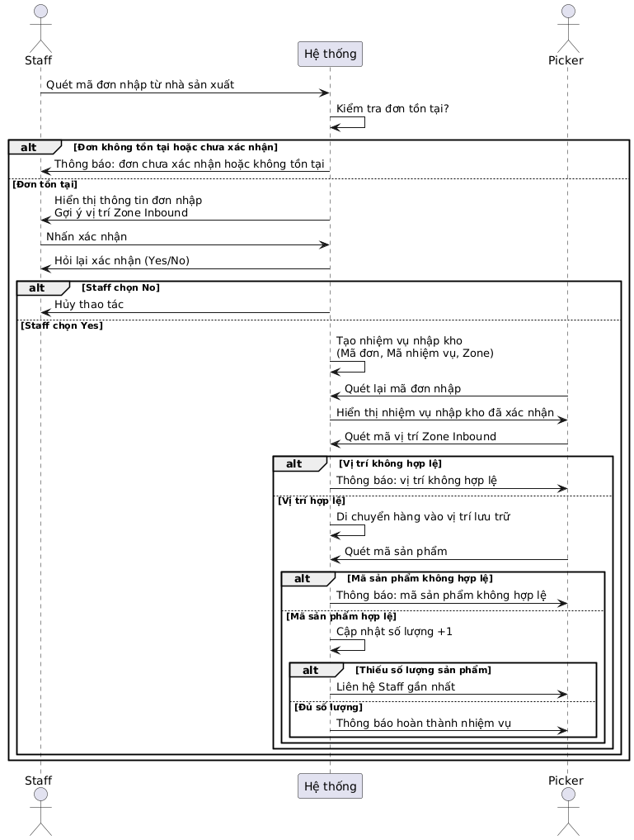

# Phần 2: Chức năng Outbound (xuất kho)

## Pick Task

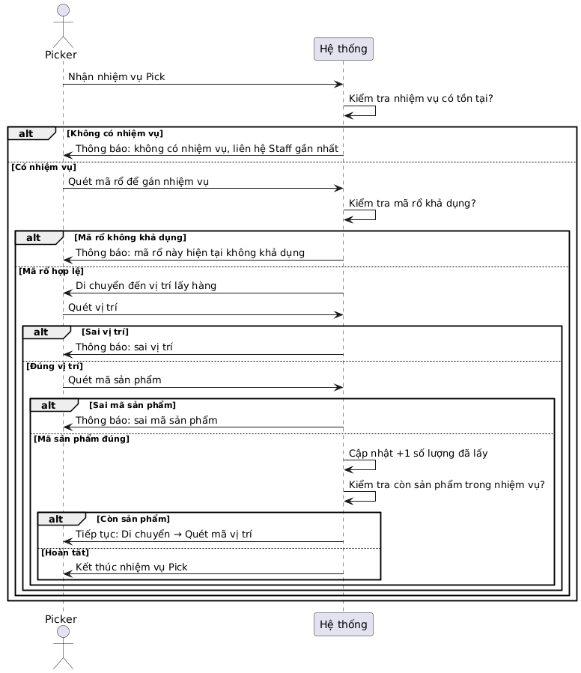

1. **Check Task**

* CheckTaskMixSKU ( Kiểm hàng dành cho những đơn hàng tổng hợp)

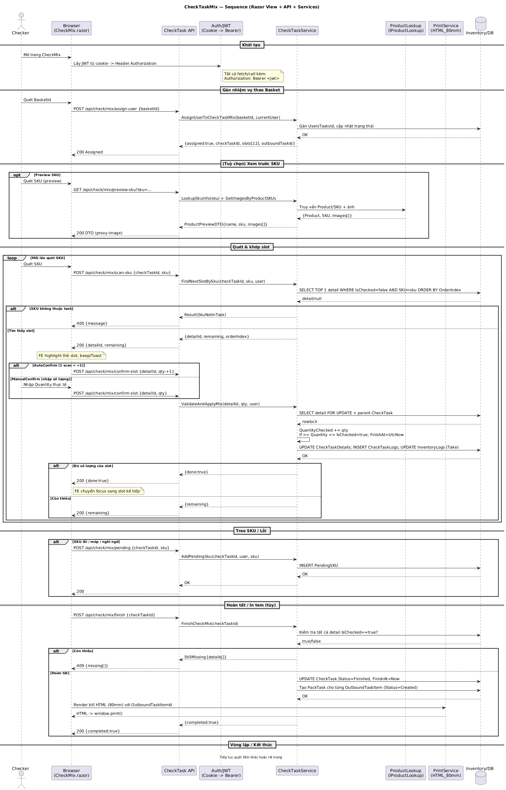

* **CheckTaskSingleSKU** ( kiểm hàng dành cho những đơn hàng có cùng sản phẩm )

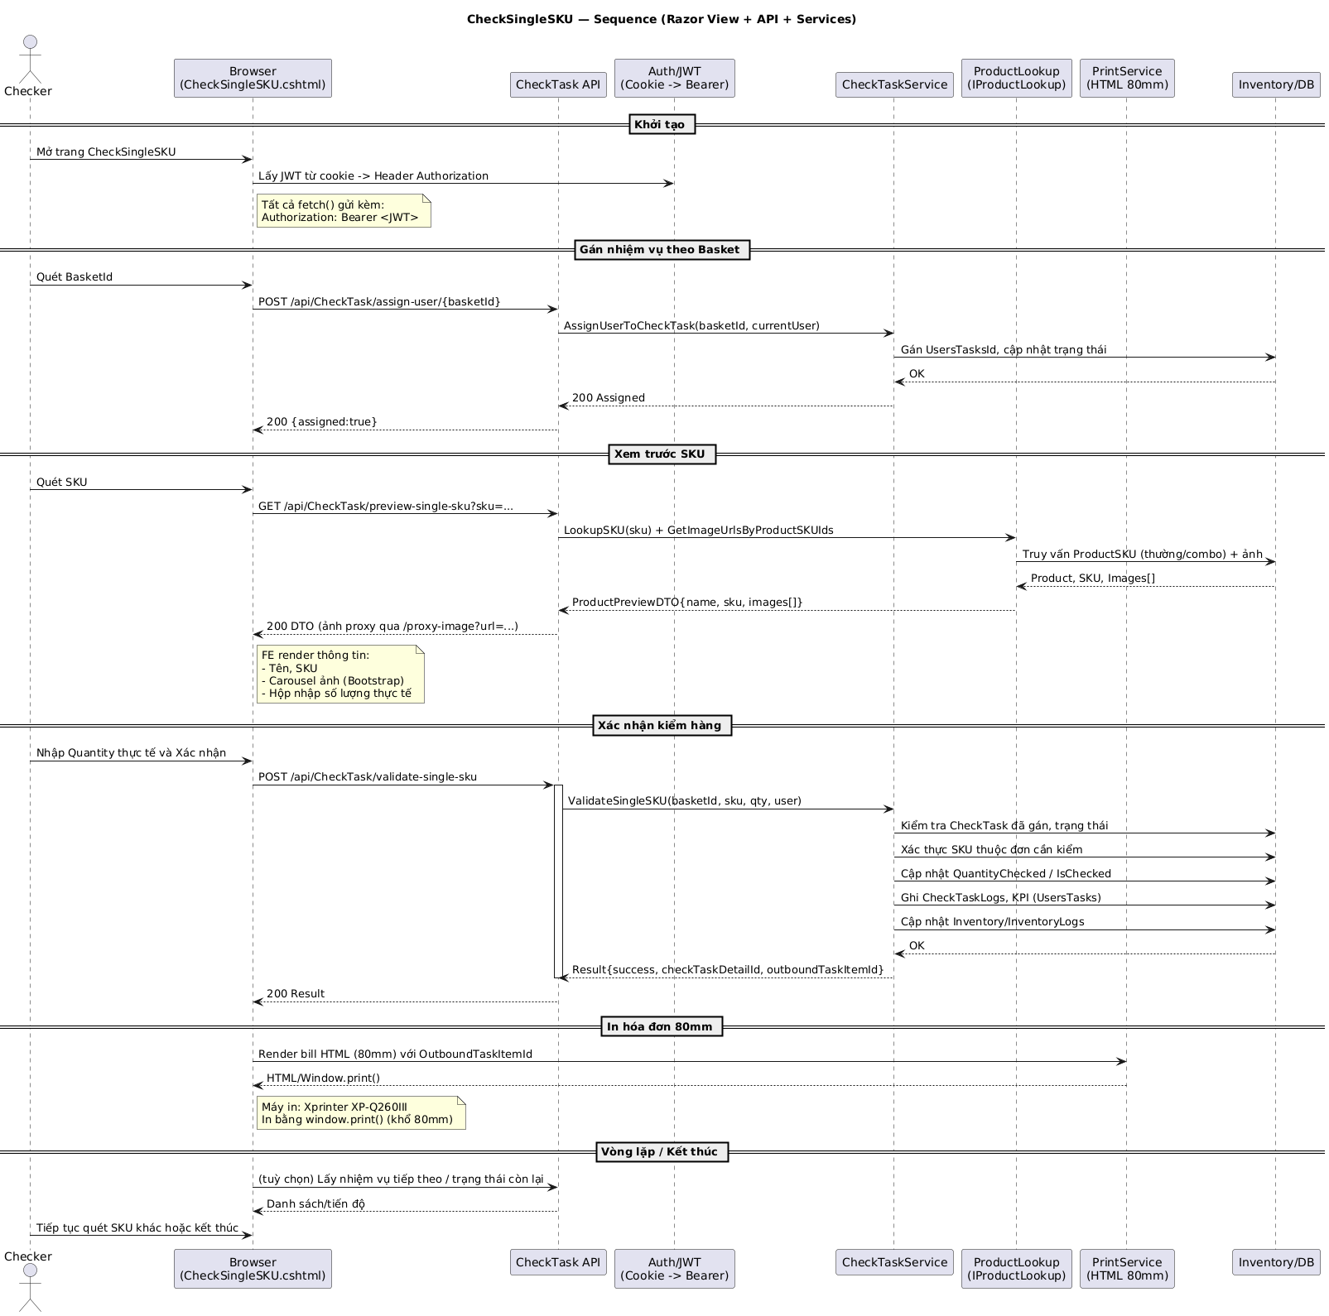

## *3.* *Pack Task*

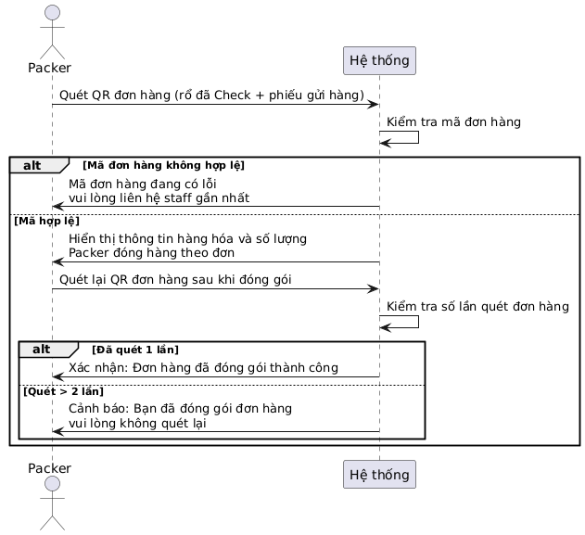

**4. Dispatch Task**

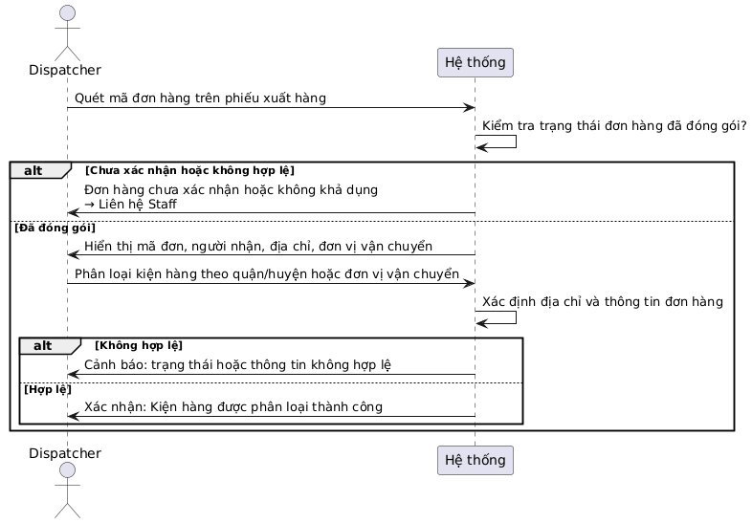

## 5. Xử lý đơn hàng (OutboundTask)

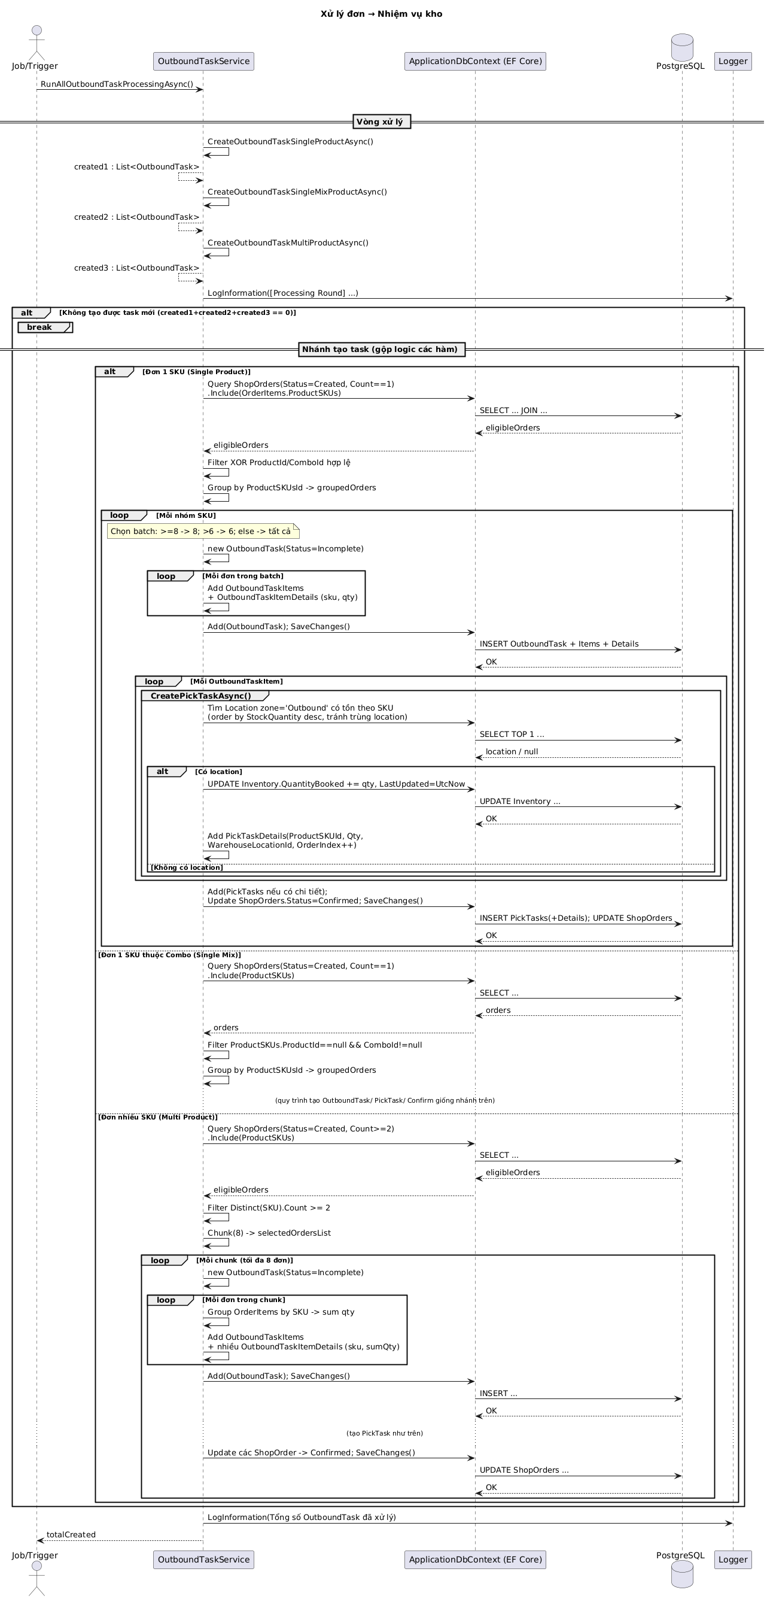

## 6. Xử lý đơn → Nhiệm vụ kho (Background-Services 1 minute)

